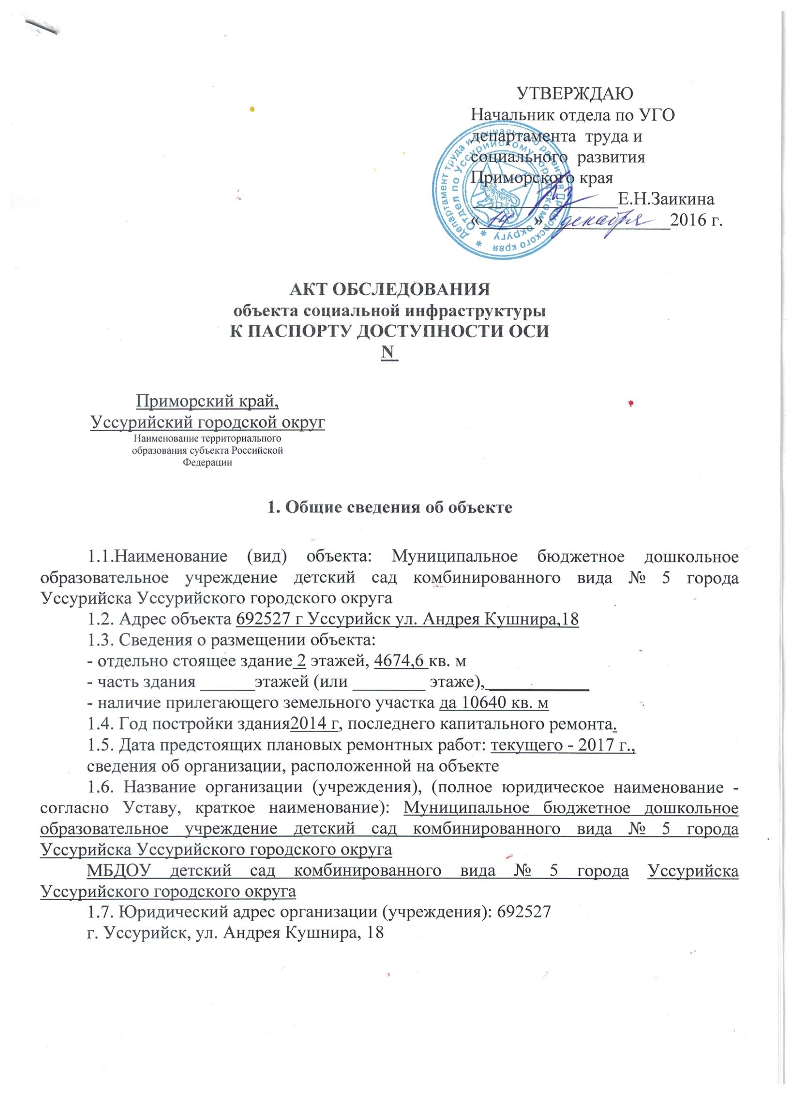

2. Характеристика деятельности организации на объекте

Дополнительная информация: образовательное учреждение

3. Состояние доступности объекта

3.1 Путь следования к объекту пассажирским транспортом
(описать маршрут движения с использованием пассажирского транспорта):
Путь следования автобусным маршрутом № 10Б, № 20, № 24, № 30, № 35, № 35-А, № 40, № 21 до остановки «Междуречье».
наличие адаптированного пассажирского транспорта к объекту нет.
3.2 Путь к объекту от ближайшей остановки пассажирского транспорта:
3.2.1 Расстояние до объекта от остановки транспорта 1000 м.
3.2.2 Время движения (пешком) 7 мин.
3.2.3 Наличие выделенного от проезжей части пешеходного пути нет.
3.2.4 Перекрестки: нет.
3.2.5 Информация на пути следования к объекту: акустическая, тактильная, визуальная; нет
3.2.6 Перепады высоты на пути: нет
Их обустройство для инвалидов на коляске: нет

3.3 Организация доступности объекта для инвалидов - форма обслуживания*

N  п/п | Категория инвалидов  (вид нарушения) | Вариант организации доступности объекта  (формы обслуживания)*
1. | Все категории инвалидов и МГН | ДУ
 | в том числе инвалиды:
2 | передвигающиеся на креслах-колясках | ДУ
3 | с нарушениями опорно-двигательного аппарата | ДУ
4 | с нарушениями зрения | ДУ
5 | с нарушениями слуха | ДУ
6 | с нарушениями умственного развития | ДУ

* - указывается один из вариантов: "А", "Б", "ДУ", "ВНД"
«А» - доступность всех зон и помещений (универсальная(
«Б» - выделены для обслуживания инвалидов специальные участки и помещения;
«ДУ» - обеспечена условная доступность: помощь сотрудника организации, либо услуги предоставляются на дому или дистанционно;
«ВДН» - доступность не организована (временно недоступно)

3.4. Состояние доступности основных структурно-функциональных зон

N  п\п | Основные структурно-функциональные зоны | Состояние доступности, в том числе для основных категорий инвалидов*
1 | Территория, прилегающая к зданию (участок) | ДЧ-И (У,Г,О)
2 | Вход (входы) в здание | ДУ (К,С)  ДЧ – И  К (У, Г)  ДУ (О)
3 | Путь (пути) движения внутри здания (в т.ч. пути эвакуации) | ДЧ-И (О,У,Г)  ДУ(К,С,О)
4 | Зона целевого назначения здания (целевого посещения объекта) | ДЧ-И (С,Г, У)  ДУ (К,О)
5 | Санитарно-гигиенические помещения | ДЧ-И (О,Г,У)  ДУ(С), ВНД (К)
6 | Система информации и связи (на всех зонах) | ДЧ-И (О, К,У)  ДУ(С,Г)
7 | Пути движения к объекту (от остановки транспорта) | ДЧ - В
______________________________
* Указывается: ДП-В - доступно полностью всем; ДП-И (К, О, С, Г, У) - доступно полностью избирательно (указать категории инвалидов); ДЧ-В - доступно частично всем; ДЧ-И (К, О, С, Г, У) - доступно частично избирательно (указать категории инвалидов); ДУ - доступно условно, ВНД - недоступно

3.5. ИТОГОВОЕ ЗАКЛЮЧЕНИЕ о состоянии доступности доступно условно ДУ (О, К), ДЧ-И (Г,С,У) . Отсутствует автостоянка для МГН, покрытие тротуаров на путях движения неровное. Внутри здания лестничные марши и дверные проемы не выделены контрастным цветом, имеются пороги и перепады пола. Туалетные комнаты не соответствуют требованиям.

4. Управленческое решение (проект)

4.1. Рекомендации по адаптации основных структурных элементов объекта:

NN  п\п | Основные структурно-функциональные зоны объекта | Рекомендации по адаптации объекта (вид работы)*
1 | Территория, прилегающая к зданию (участок) | Не требуется
2 | Вход (входы) в здание | Текущий ремонт
3 | Путь (пути) движения внутри здания (в т.ч. пути эвакуации) | Текущий, капитальный ремонт. Альтернативная форма обслуживания
4 | Зона целевого назначения здания (целевого посещения объекта) | Текущий ремонт. Альтернативная форма обслуживания.
5 | Туалетная комната | Текущий ремонт, капитальный ремонт и альтернативная форма обслуживания.
6 | Система информации на объекте (на всех зонах) | Текущий ремонт и альтернативная форма обслуживания
7 | Пути движения к объекту (от остановки транспорта) | Капитальный ремонт
8 | Все зоны и участки | Текущий ремонт, капитальный ремонт и альтернативная форма обслуживания.

*- указывается один из вариантов (видов работ): не нуждается; ремонт (текущий, капитальный); индивидуальное решение с ТСР; технические решения невозможны - организация альтернативной формы обслуживания

4.2. Период проведения работ: 2016-2020гг.
в рамках исполнения плана.
(указывается наименование документа: программы, плана)
4.3 Ожидаемый результат (по состоянию доступности) после выполнения работ по адаптации доступно частично для всех категорий инвалидов ДЧ-И (К,С,О,Г) объекта.
Оценка результата исполнения программы, плана (по состоянию доступности) _ДЧ-В 4.4. Для принятия решения требуется, не требуется (нужное
подчеркнуть):
4.4.1. согласование на Комиссии ___________________________________
_________________________________________________________________________
(наименование Комиссии по координации деятельности в сфере обеспечения
доступной среды жизнедеятельности для инвалидов и других МГН)
4.4.2. согласование работ с надзорными органами (в сфере
проектирования и строительства, архитектуры, охраны памятников, другое -
указать)

4.4.3. техническая экспертиза; разработка проектно-сметной
документации требуется;
4.4.4. согласование с вышестоящей организацией (собственником
объекта);
4.4.5. согласование с общественными организациями инвалидов требуется;
4.4.6. другое ___________________________________________________
Имеется заключение уполномоченной организации о состоянии
доступности объекта (наименование документа и выдавшей его организации,
дата), отсутствует
4.7. Информация может быть размещена (обновлена) на Карте
доступности субъекта Российской Федерации: Администрация Приморского края, департамент труда и социального развития Приморского края, Доступная среда, Учимся жить вместе.

5. Особые отметки
ПРИЛОЖЕНИЯ:

Результаты обследования:

1. Территории, прилегающей к объекту
2. Входа (входов) в здание
3. Путей движения в здании
4. Зоны целевого назначения объекта
5. Санитарно-гигиенических помещений
6. Системы информации (и связи) на объекте
7. Результаты фотофиксации на объекте
8. Поэтажные планы

Другое (в том числе дополнительная информация о путях движения к объекту):
нет.

Руководитель рабочей группы
Заведующий МБДОУ
Детского сада № 5 Е.С.Сафонова

Члены рабочей группы Ю.В.Ковтун
Старший воспитатель

Представители общественных организаций инвалидов Лаврова Т.Н.
Шиманчук О.Н.

Председатель общества инвалидов УГКОООВОК Н.Н. Бутковская

Заместитель начальника отдела по УГО
департамента труда и социального развития Ж.Ю. Папкина

Управленческое решение согласовано "____" ____________ 20___ г.
(протокол N _____)
Комиссией (название) ____________________________________________________

